
COORDONNÉES
Etablissement : Réseau :
Direction :
Adresse :
Code postal : Localité :
Tél : e-mail :

Personne en charge des contacts avec Cap Sciences :
Nom : Prénom :
Fonction :
GSM : e-mail :

EXCURSION SOUHAITÉE
 |  | Thème | Lieu | Prix
☐ |  | Le monde de Folon | Fondation Folon – La Hulpe | 25 € / enfant
☐ |  | Camera Obscura | Musée de la Photographie – Charleroi | 23 € / enfant
☐ |  | La valse des notes | Musée des Instruments de Musique – Bruxelles | 25 € / enfant
☐ |  | Défie ton cerveau ! | World of mine – musée de l’illusion - Bruxelles | 25 € / enfant
☐ |  | La tête dans les étoiles | Le planétarium – Bruxelles | 21 € / enfant
☐ |  | L’Homme de Spy | Espace de l’Homme de Spy – Onoz | 23 € / enfant
☐ |  | Objectif zéro émission | Bois du Cazier – Marcinelle | 23 € / enfant
☐ |  | Objectif zéro émission | Blegny-Mine – Blegny | 23 € / enfant

CLASSES (2 groupes-classes - min. 40 élèves)
Classe (A) : Nb d’élèves : Titulaire :
Classe (B) : Nb d’élèves : Titulaire :
Classe (C)* : Nb d’élèves : Titulaire :
* 3 groupes-classes possibles uniquement pour l’excursion ‘Musique et Sciences’
Observations éventuelles :

PÉRIODE SOUHAITÉE
Mois souhaité par ordre de préférence :
1)
2)
3)

Date : Signature :
La commande sera effective dès réception de la présente. Une confirmation de réservation précisera les modalités pratiques de votre excursion. Toute excursion annulée moins de 10 jours calendrier avant la date d'activité sera portée en compte.
© Cap Sciences 2026

Nos partenaires culturels


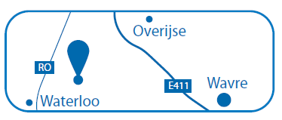
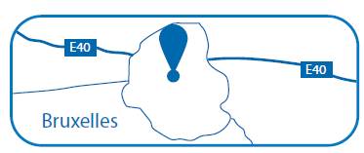
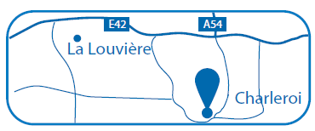
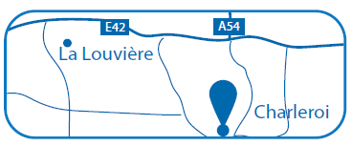
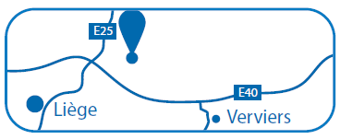
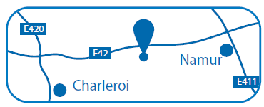
Fondation Folon - La Hulpe
© Cap Sciences 2026

C’est au cœur du Domaine régional de Solvay que Jean-Michel Folon, artiste bruxellois, décide d’immortaliser plus de 40 ans de carrière. Pas moins de 500 œuvres sont exposées dans la Ferme du Château de La Hulpe : aquarelles, sérigraphies, gravures, affiches, objets détournés, vitraux, sculptures, … La Fondation Folon propose un parcours interactif qui permet de découvrir les créations de l’artiste, fervent défenseur de l’environnement et des droits de l’homme.
Ferme du Château de La Hulpe - Drève de la Ramée, 1310 La Hulpe - fermé le lundi www.fondationfolon.be

Musée de la Photographie - Charleroi

Le Musée de la Photographie abrite des expositions temporaires ainsi qu’une collection permanente de plus de 80 000 tirages et 3 millions de négatifs. Décliné en deux approches, le parcours d’exposition se concentre, d’une part, sur l’évolution historique de la photographie depuis le 19ème siècle révélant les plus grands photographes et offre, d’autre part, une découverte des œuvres contemporaines exposées par thématiques qui permet une interprétation moins linéaire des photographies.
Avenue Paul Pasteur 11, 6032 Charleroi - fermé le lundi - www.museephoto.be

Musée des Instruments de Musique (MIM) - Bruxelles

Le Musée des instruments de musique compte plus de 8 000 instruments dont 1 200 exposés. Les œuvres sont mises en valeur à travers différentes thématiques qui offrent un tour du monde musical organisé autour des instruments et de leur sonorité. Chaque mois, le musée met un instrument à l’honneur. De nombreux concerts ont également lieu à l’intérieur du musée.
Le MIM - Montagne de la Cour 2, 1000 Bruxelles - fermé le lundi - www.mim.be

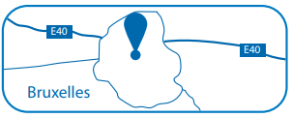
World Of Mine - Bruxelles

Le World Of Mine propose à vos élèves un parcours interactif qui trouble les sens. Un lieu unique, à la croisée des sciences et de l’amusement, dédié aux perceptions, aux cinq sens et aux illusions. Vos élèves y défient leur cerveau et s’amusent avec près de 120 illusions extraordinaires sur plus de 1.500m² !
Tour & Taxis, Shed 4 bis, 1000 Bruxelles – ouvert de la dernière semaine d’août à la 1ère semaine de juillet- www.worldofmind.be

Le Planétarium - Burxelles

Le Planétarium plonge vos élèves au coeur de l’espace grâce à un dôme immersif de 240 m². Ils y explorent le ciel de partout dans le monde et à toutes les époques, découvrent les mouvements de la Terre, du Soleil, de la Lune et des planètes, et assistent à des phénomènes spectaculaires : éclipses, étoiles filantes ou passages de satellites. Avec plus de 100 000 étoiles à portée de regard, vos élèves voyagent entre les planètes et admirent la Voie lactée, guidés par les médiateurs scientifiques qui transforment cette expérience en un moment d’apprentissage vivant et interactif.
Planétarium - Avenue de Bouchout 10, 1020 Bruxelles - www.planetarium.be/fr.

Le Bois du Cazier - Marcinelle

Le Bois du Cazier, lieu d’une importante catastrophe minière des années 50, héberge le musée de l’industrie qui retrace les progrès de la Révolution industrielle ainsi que le musée du verre. Dans les anciens ateliers de charbonnage, des artisans organisent des démonstrations de forge, de fonderie et de soufflage de verre au chalumeau. Situé dans le domaine des terrils, le site dispose d’un sentier permettant aux promeneurs de profiter du panorama sur la région et de découvrir le biotope de ce parc semi-naturel.
Rue du Cazier 80, 6001 Marcinelle - fermé le lundi - www.leboisducazier.be

Espace de l’Homme de Spy - Spy

L’espace muséal de l’Homme de Spy vous plonge à l’époque de l’Homme de Néandertal. Il vous invite à découvrir quelles étaient ses particularités de chasseur-cueilleur et à vous immerger dans sa vie quotidienne. Le musée est situé non loin de la Grotte de Spy qui surplombe la vallée de l’Orneau. Vieille de plus de 300 millions d’années, elle fut sujette à de nombreuses fouilles dans le passé.
Route d'Eghezée 301-303, 5190 Onoz - fermé le lundi - www.hommedespy.be

Blegny-Mine - Blegny

La mine de Blegny offre une expérience des plus réalistes du travail des mineurs grâce à une descente dans les galeries de la mine à -30 et -60 mètres. Le musée de la mine, installé dans le Puits-Marie, décrit l’entièreté de l’histoire belge du charbon depuis le 12ème siècle. Blegny-Mine organise également un parcours ‘biotope du terril’ et ‘le circuit des arbres’ pour découvrir les spécificités de la flore autour du site.
Rue Lambert Marlet 23, 4670 Blegny - fermé du 22/12 au 01/03 - www.blegnymine.be

